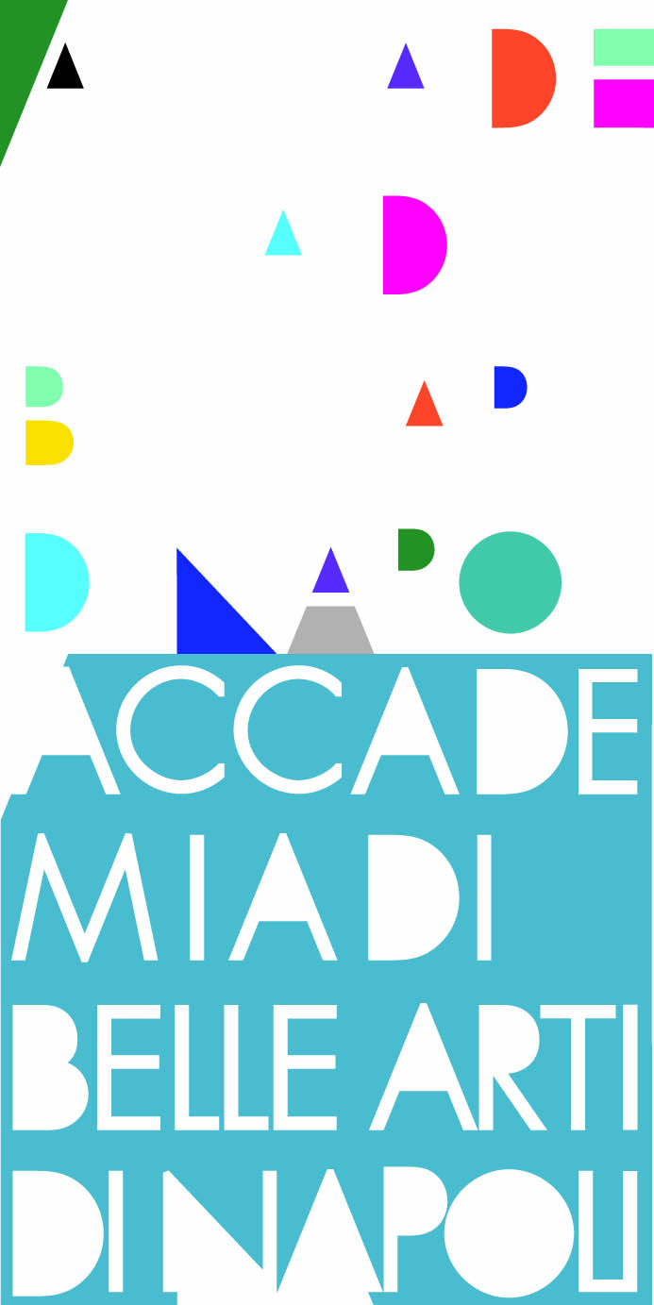

ACCADEMIA DI BELLE ARTI DI NAPOLI
SCUOLE IN ACCADEMIA
Progetti di Didattica dell'arte
Mercoledì 30 maggio 2012 ore 16.00

Mercoledì 30 maggio 2012 l’Accademia di Belle Arti di Napoli, presieduta dal prof. Sergio Sciarelli e diretta dalla Prof. ssa Giovanna Cassese presenta l'iniziativa “Scuole in Accademia” con l’esposizione nella Galleria del Giardino dei lavori degli alunni della scuola elementare statale “Luigi Vanvitelli” nell'ambito del progetto “Da Napoli all'Europa...”.

La manifestazione alla quale prenderanno parte Annamaria Palmieri – Assessore Scuola e Istruzione Comune di Napoli, Mario Coppetto – Presidente V Municipalità Vomero/Arenella Comune di Napoli e Ida Francioni- Dirigente Scolastico scuola Luigi Vanvitelli, nasce dalla collaborazione tra l'Accademia e l'Istituto scolastico cittadino con l'obiettivo di formare in reciprocità gli studenti della Scuola di Didattica dell’Arte del prestigioso Ente partenopeo ed allo stesso tempo i giovanissimi allievi delle elementari. Alla luce del successo della manifestazione passata, che ha visto impegnati nell'arco di tre settimane del mese di marzo più di 200 alunni con i loro docenti ed una ventina di studenti della Scuola di Didattica dell'Arte, l'Accademia presenta i progetti di Didattica dell'Arte per l'anno scolastico 2012 -13 a cui potranno aderire tutte le scuole napoletane, aumentando e differenziando contestualmente le attività laboratoriali.
In collaborazione con la Scuola Luigi Vanvitelli si presenterà il progetto SEMINARTE.

In totale saranno proposti ed organizzati 9 laboratori didattici suddivisi per fasce scolastiche:
Scuola primaria:
“Laboratorio didattico-creativo sul colore”
“Laboratorio didattico-creativo sul cibo”
Scuola secondaria di I grado:
“Laboratorio didattico-creativo sull’autoritratto”
“Laboratorio didattico-creativo sull’acqua”
Scuola secondaria di II grado:
“Laboratorio didattico-creativo sull’autoritratto”
“Laboratorio didattico-creativo sull’arte performativa”
Tutte le fasce scolastiche:
“Laboratorio di Tecniche dell’incisione”
“Laboratorio di Graphic design”
“Laboratorio di fotografia”
Tutti i laboratori della durata di 3 ore sono curati dai Docenti dell’Accademia e dai loro studenti, dall’equipe dei Laboratori sperimentali di Didattica dell’Arte affiancata dagli studenti del corso di Didattica dell’Arte.

INFORMAZIONI
Prenotazioni: lab.did.accademia@gmail.com
Ufficio stampa:
Costanza Pellegrini us.accademiadinapoli@gmail.com
339 7252425

